Упражнения с массажным мячиком
Бесспорно, первые игры с мячом бесценны по своей значимости для здоровья, эмоционального комфорта, физического и интеллектуального развития маленького ребенка. На протяжении всего дошкольного возраста игры с мячом усложняются и «растут» вместе с детьми. Мяч и дальше продолжает оставаться значимым предметом в играх, забавах и в спорте, несмотря на возраст людей,
Мяч может выступать не только, как предмет развлечения, но и быть прекрасным коррекционным инструментом:
• способствовать общей двигательной активности;
• развивать моторику;
• регулировать силу и точность движений;
• развивать мышечную силу;
• развивать глазомер, силу, ловкость, быстроту реакции;
• развивать и нормализовать эмоционально-волевую сферу (особенно важно как для малоподвижных, так и для гиперактивных детей);
• помогать ориентироваться в пространстве.
Ученые доказали, что двигательные импульсы пальцев рук влияют на формирование «речевых» зон и положительно действуют на кору головного мозга ребенка. Массажный мяч – незаменимый помощник в этом.
Массажный мяч улучшает кровообращение, стимулирует биологически активные точки, ускоряет обменные процессы в области применения, устраняет мышечные спазмы, увеличивает подвижность суставов, нормализует мышечный тонус и работу нервной системы.

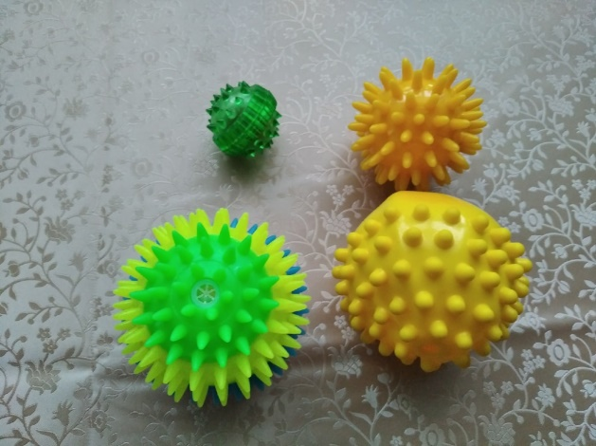

Для того, чтобы ребенку было интересно выполнять массажные движения, необходимо сопровождать их небольшими стихами (сказками, тогда действия (упражнения) с массажным мячом будут более понятными и увлекательными для ребенка. Главное следовать принципу: «От простого - к сложному»
Чтобы у ребенка не пропало желание играть с массажным мячом, первоначально необходимо научить малыша удерживать и катать мячик в ладонях, затем перекладывать из руки в руку, перекатывать (за столом, сначала просто поднимать мяч двумя руками вверх, а далее подбрасывать вверх, ловить и лишь затем следить за положением пальцев, ладони, силой нажима…
1 упражнение
Гладь мои ладошки еж! катаем мячик между ладошками по кругу или вверх- вниз
Ты колючий, ну и что ж? дотрагиваемся пальчиками до отдельных «колючек»
Я хочу тебя погладить! гладим мяч одной ладошкой, перекладываем в другую
Я хочу с тобой поладить! гладим мяч другой ладошкой
2 упражнение
Ты катись, катись,мой мячик, катаем мяч между ладошками по кругу
От ладони к пальчикам. катаем мяч между ладошками вверх – вниз
Дай здоровье всем ребятам. делаем мячом круговые движения по ладошке
Девочкам и мальчикам. движения мячом по ладошке вверх – вниз, можно от ладони по каждому пальчику)
3 упражнение
Месим, месим тесто. сжимаем массажный мяч в одной руке
Есть в печи место. перекладываем в другую руку и сжимаем
Испечем мы каравай, несколько раз энергично сжимаем мяч обеими руками
Перекладывай, валяй. катаем мяч ладошками

Источник:

https://www.maam.ru/detskijsad/znachenie-igr-uprazhnenii-s-masazhnym-mjachikom.html

